Pædagoguddannelse 2.løn Udlandspraktik i New Zealand
Den 1.august 2009 ankom jeg til Auckland, den største by på Nordøen i New Zealand. New Zealand er inddelt i to, Nordøen og Sydøen med 3.9 millioner indbyggere hvis man læser i bøgerne, men ca. 4.2 millioner hvis man spørger den almene borger.
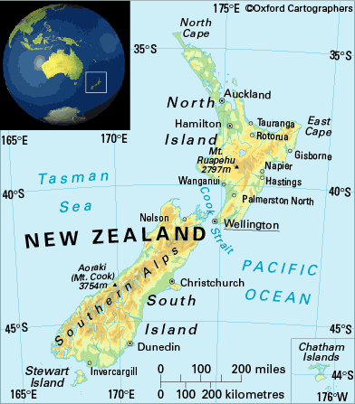
Fra Nord til Sydspidsen er der 1600 km.
Udlandspraktikken blev besluttet i maj 2009 som kickstartede en psykisk og fysisk rejse til New Zealand. Flybilletten blev købt over nettet for 12.000kr. og Lonely Planet kontaktede den New Zealandske ambassade i Holland. Imens de praktiske formalier blev udfyldt og sendt af sted/underskrevet, fik mit sind tid til at indstille og omstille tankerne hen til at være væk fra alt velkendt og trygt i 6 måneder. Mit sind skulle forberede indstillingen til at være åben over for nye kulturelle og sproglige udfordringer såvel som at være bevidst om at indtræde i nye værdi- og normsæt. Ordet ’forberedelse’ indeholder mange nuancer når det sættes i relation med udlandspraktik. De praktiske forberedelser (flybillet, visum, kontrakter og hvilke ting kufferten skulle fyldes med) hjælper sindet til at indstille sig til nye tider. Man kan meget enkelt oversætte det med; forberedelserne sker på hjemmebane (Danmark) men praktiseres på udebane (New Zealand). Det indebærer et mobilt følelses- og professionsregisteret, der dels skal kunne håndtere ens egne skeptiske holdninger og acceptere alternative løsninger på ukendte metoder, som vil finde sted i New Zealand. Et udlandsophold kan ikke sidestilles med udfordringer fra tidligere praktikophold i Danmark, fordi du helt enkelt har en anden basis forståelse af hvad rigtig pædagogik er. Professionelt kan ens profession forberede sig mentalt, men aldrig være omstillet, hvilket kun sker igennem deltagelse og involvering i den nye pædagogiske kultur, hvilket er et keyword for at rapportere rejsebrevene. Jeg har lyst til at dele mine observationer med pædagog faglige mennesker i Danmark, helt simpelt, fordi jeg mener vi kan lærer af hinanden på kryds af forskellige pædagogiske kulturer og handlekompetencer.
Udlandsopholdet blev truffet i samarbejde med mit seminarium Professionshøjskolen UCC, Sydhavn i København og praktikstedet Murrays Bay Intermediate School i Auckland.
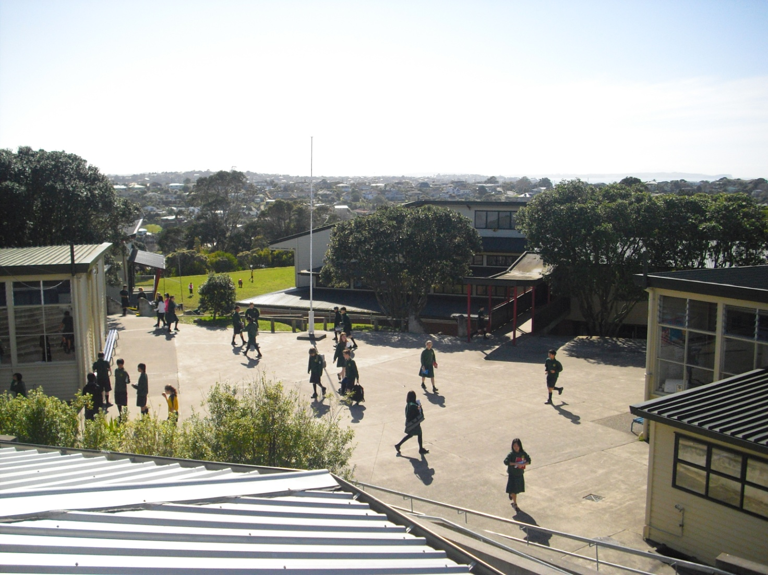
Murrays Bay Intermediate School (MBIS) med ca. 930 elever fordelt i alderen mellem 11-13 år – alle fra nærmiljøet.

MBIS er en almindelig folkeskole, betalings skole, der ligger på top 10 pladsen over skoler i New Zealand. Alle skoler er inddelt på en skala fra 1 til 10 hvor 10 er det bedste. Børnene går i skole fra kl. 8.45 til kl. 15.00 hver dag. New Zealands skolesystem fungerer uden SFO´er og 95 procent af eleverne benytter sig af skolen aktivitetstilbud uden for skolens åbningstider. De ca. 6 timers skolegang er ikke kun fyldt ud med boglige aktiviteter men også fysiske aktiviteter.
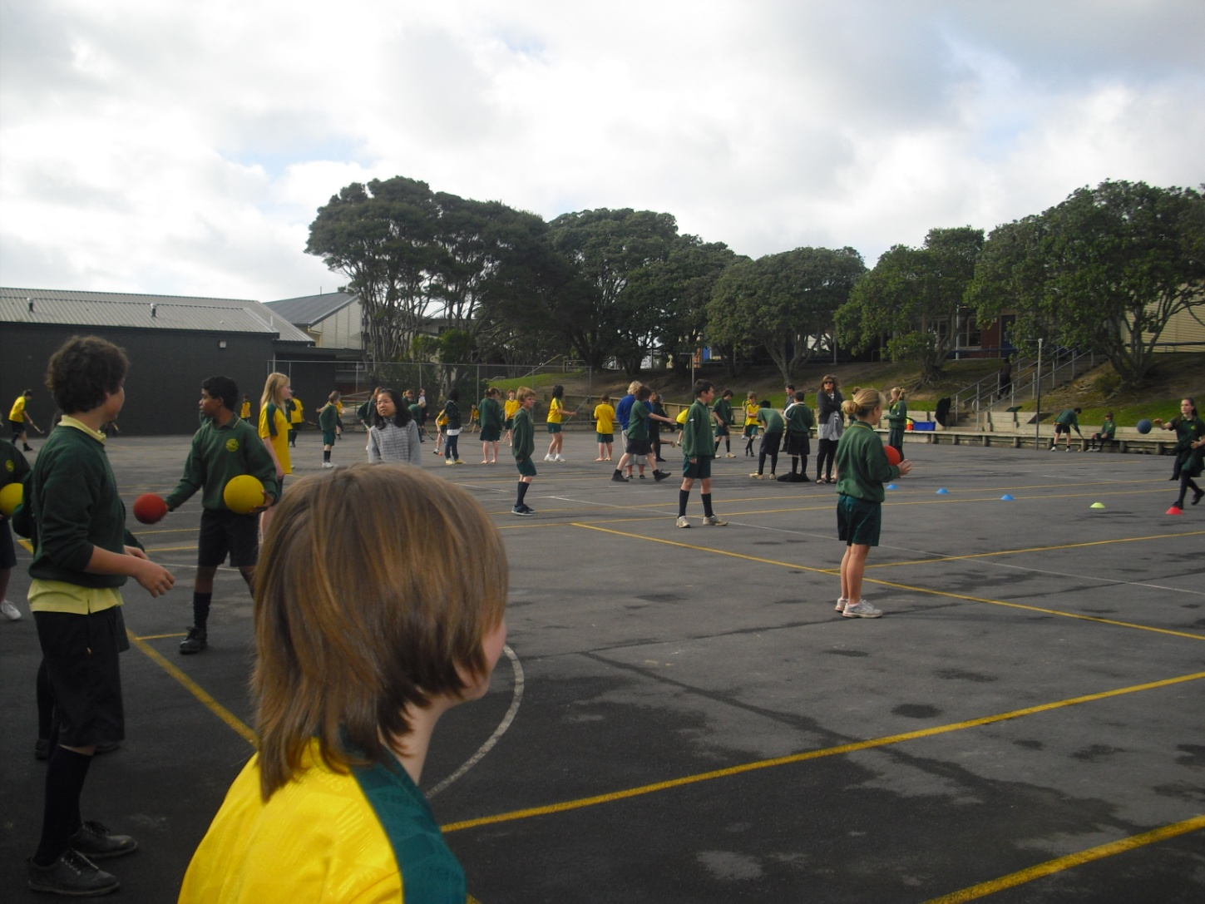
Faget ’fysik aktivitet’ som eleverne har 2 gange om ugen af 1½ time, der er obligatorisk på skoleskemaet.

Eleverne er opdelt i to årgange, år 7 (ca. 11 år.) eller år 8 (ca. 12 år). Derefter skal de på collages.
Personalet udgør ca. 40 lærer, hvor de fleste er klasselærer for én basisklasse samt specialiseret i et af de 30 forskellige kreative fag, som bl.a. kan være:
- Volley ball/Basket ball
- Rock band
- Rytmisk musik/Instrumenter/samspil
- Hiphop
- Moderne dans
- Mad teknologi også kendt som madlavning
- Teknologi i fysiske omstændigheder også kendt som fysik/kemi
- Udendørs adventure
Skoleskemaet byder på engelsk, matematik, sundhed, fysisk aktivitet og teknologi, hvor der eksperimenteres medhjemmelavet ingefærøl eller sæbe.
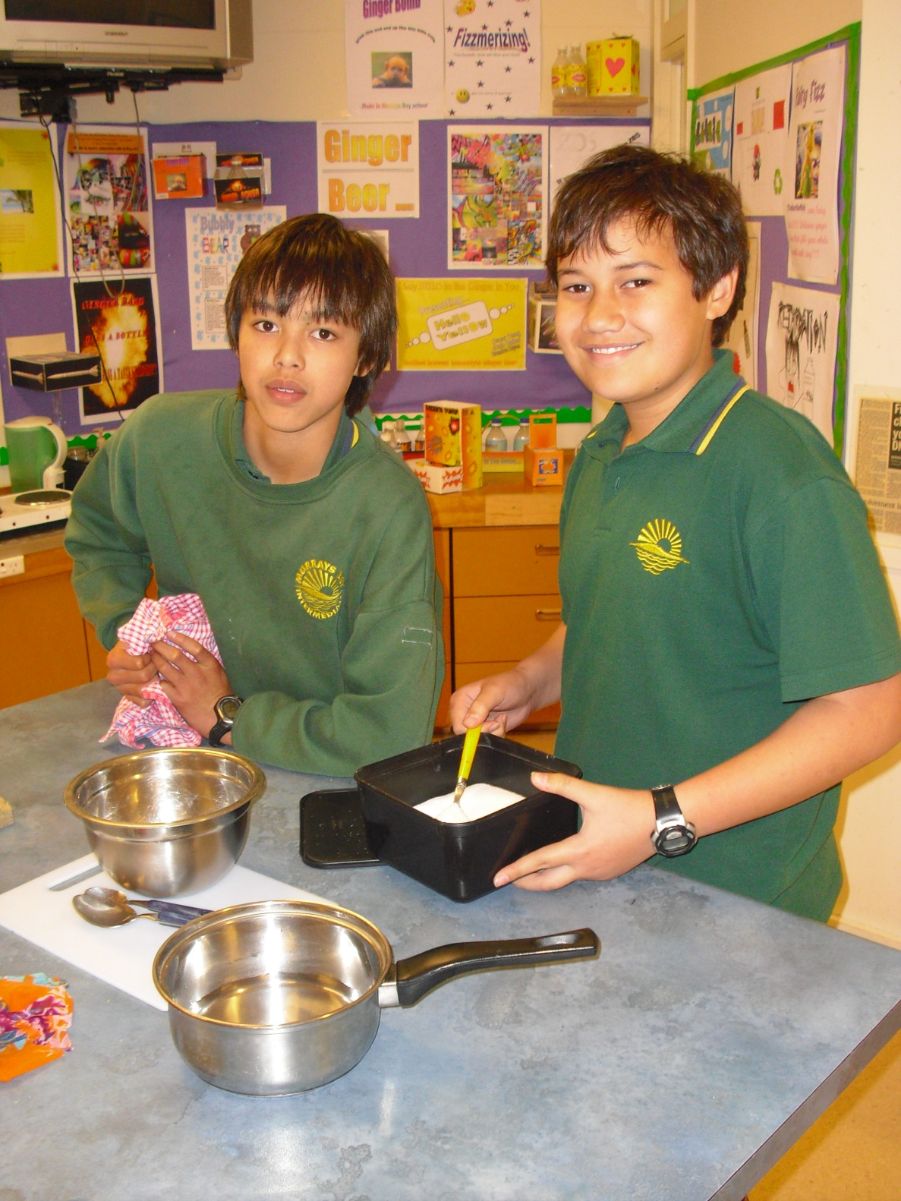
Her fremstiller to elever ingefærøl i faget teknologi.
Eleverne lærer at fremstille brugbare produkter, som allerede kan købes i butikkerne. Det er et bevist valg fra skolens side at børnene skal oplyses omkring produkt- og markedsføring. Børnene lærer at fremstille et hjemmelavet produkt og derefter at markedsfører det. De to produkter er, virkelighedsnærer og kontekst gyldige for eleverne fordi, både ingefærøl og sæbe kan købes i supermarkederne. Denne virkelighedsrealitet er med til at fastholde elevernes interesse igennem processen. Processen skal ligeledes være ufarlig og opskriften simpel, så børnene kan arbejde selvstændigt, derfor er disse to produkter på dagsordnen.
Det New Zealandske marked er styret af privatisering og kreative upcomings personer, som kan finde ud af at sælge en vare. Fremstillingen har et ekstra lag i sig nemlig, at få indblik og kendskab til markedsføring på en sjov og kreativ måde.
Læren samler børnene i en rundkreds og fortæller om det økonomiske marked, om hvilke kræfter en producent kan være oppe imod og stiller spørgsmål til børnene om hvordan deres produkt(er) kan fange en kommende køber. Eleverne sætter sig dernæst ved computeren og i samarbejde med deres producentgruppe eksperimenterer de med labels, farver og emballagens form. Hvem skal produktet henvende sig til? Hvis sæben henvender sig til børn, skal der måske være bamser på emballagen. De eksperimenterer med slogans, som skal fortælle kunden om produktets egenskab(er) samt børnene lærer at tænke i mængder frem for enkelt vare. Det skal ikke være muligt for kunden at købe én øl, men fire på en gang – derved er salget og indtægten større for producenten.
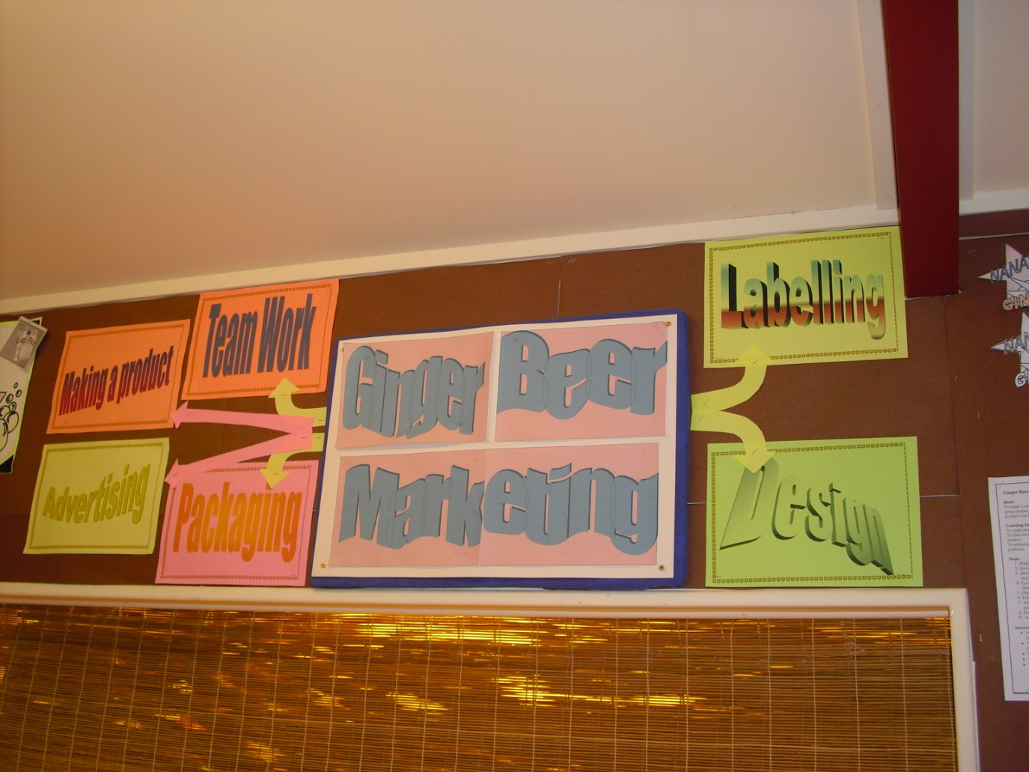
Teknologi faget ser ud til at rumme mange aktuelle temaer, som børnene senere hen kan få udbytte af. At tilegne sig egenskaber til at markedsføre ens kommende erhverv eller produkt, er en basal fornøden egenskab i New Zealand og endelig også gældende for Danmark. Det lille land er isoleret fra resten af verden i form af hav, derved eksporteres størstedelen af produkterne med båd eller fly, men mere aktuelt er det at landet overlever i form af kreativ markedsføring.
New Zealand er bevidst om deres egen isolering og derved skoles eleverne til at tænke anderledes og nytænkende. Undervisningen kombinerer håndværk, leg og kreativitet med matematik, der sætter i kontekst med virkeligheden. En fortrinlig undervisningsform, som institutioner i Danmark kunne anvende f.eks. i SFO´er, skoler eller som projekter til temauger.
Undervisningen i fagene engelsk og matematik styres af basislæren i stamklassen. Hvert klasselokale har 13 computer (der er ca. 28-30 elever pr. klasse) til rådighed til fuld afbenyttelse for eleverne også i frikvartererne. Hver elev har deres login og password og 70 procent af undervingen foregår online. En typisk undervisningstime vil være designet af læren, der har inddelt børnene i grupper alt efter niveau. Der er ca. 4 grupper i hvert fag. Grupperne er tydeligst spottede i engelsk, hvor lærebøgerne afslører sværhedsgraden. Basislæren organiserer undervisningen i starten af timen med at sige f. eks. ”gruppe A, B og C arbejder med at finde svar på hvilke opfindelser, der har haft størst indflydelse på menneskets måde at indrette deres liv på anno 2009. Benyt computerne. Gruppe D tager deres læsebog og dem arbejder jeg med rundt om dette bord” Efter 20 min. Skifter gruppe A med D osv. Og ja, hvis der er en gruppe der ikke kommer til i den pågældende undervisningslektion, kommer de til næste undervisningsgang. Skolens har indrettet deres undervisningsform til at være afhængig af computerne, da alle lærer uploader undervisningsmaterialer på computeren. Hver klasse har således deres fronter. Klasselokalet er ligeledes udrustet med et tv, hvor eleverne rapporterer dagens arrangementer som den pågældende faglærer har nedfældet på et stykke papir og eleven læser højt. Skolen er så massiv stor og der foregår konstant udflugter, dansekonkurrencer, optagelser til nye kreative fag – så tv’et er et kommunikationsredskab, som bliver benyttet dagligt. Ligeledes bliver undervisningen afbrudt ca. 10 til 15 gange af en speaker, der efterlyser en elev til disse særlige arrangementer som tv’et rapporterede tidligere på morgen eller bliver benyttet til hjælp for strukturen. I hvert klasselokale er der opsat SMART-boards, som flittigt bliver anvendt af både elever og lærer.

Opførelse og adfærd:
Det bliver pointeret for børnene at de er ansvarlige for egen læring. De elever som ikke afleverer deres lektier til tiden eller som har dårlig adfærd/opførelse i klassemiljøet, får en advarsel i form af at få deres navn på tavlen. Når deres navn fremgår tre gange på tavlen bliver forældrene informeret. Hvis barnet stadig er ’ustyrlig’ efter forældresamtalen, kan eleven blive sendt hjem på en ’tænker’ i en uge – hvilket sker i ekstreme situationer. Lærerne er gode til at irettesætte barnet udenfor klassemiljøet og tager konflikterne når de opstår.
I særlige tilfælde bliver der tilknyttet en ekstra lærer (støttepædagog) til barnet ca. 3 gange om ugen. Dette har en stor effekt på barnet, da balladen bliver bremset med det samme pga. ekstra ressourcer i klasselokalet.
Når skoleåret starter i august måned kommer den nye åregang direkte fra Primary (6år til 11 år). Basislæren, som kunne være min praktikvejleder Hayden, samler klassen og gennemgår skolens tolerancereglement med eleverne. Skolen tolererer ikke mobning eller drilleri. Skolen tolererer ikke dårlig opførelse og forstyrrelser i klasselokalet mm.
Jeg observerede en læringslektion hvor børnene skulle holde oplæg for hinanden. En elev stiller sig ved tavlen og begynder sit oplæg. Eleverne begynder at grine og kommer med spydige ord til oplægsholderen, som bliver rød i hovedet men små griner en smule. Hayden opfanger at der er nogle signaler i luften og handler direkte derved. Han stopper undervisningen og spørger opholdslæseren om personen er okay med de ting der bliver sagt.
For mig var det et glimrende eksempel på et velkendt fænomen som alle skolegænger er bekendt med. Forskellen på håndtering af liggende fænomen fra min skolegang til denne var, undervisningen blev stoppet og læren involverede sig i elevernes indforståede snak selvom han var uforstående. Herved signalerer Hayden overfor klassen at, han er til stede og mens af alt er interesseret for klassens miljø.
Det har en pædagogisk og psykologisk effekt at introducere og gennemgå et regelsæt højt sammen med eleverne fra day one. Reglerne bliver håndgribelige og til at navigerer i fra starten.
En hver pædagogisk læringssituation skulle starte med at introducere børnene for hvad der tolereres, forventes og som er uacceptabelt – og lige så vigtigt, hvad konsekvenserne er. Åbenheden og introduktionen er med til at sikre et godt psykiskmiljø i den pædagogiske kultur både for eleven såvel som læren. Hvordan kan et barn vide at dets opførelse er utilstedelig hvis det aldrig har fået at vide hvad der er forventes af det?
Jeg har observeret og arbejdet sammen med mange forskellige pædagogkyndige fagfolk igennem årene, men alle læringssituationer har en fællesnævner; god opførelse forventer den fagkyndige men underviser ikke i barnet i det. Tværtimod irettesættes barnet med et nedladende udsagn som ”hvorfor forstår du ikke, at du ikke må kaste med stole indenfor”? Kunne være et eksempel på en situation eller ”neeej, forstår du ikke at du gør ham ked af det” eller ”nu har du vist utilstedelig opførelse hele dagen …”. Situationen er klar, vi fagfolk er for sent ude med pisken – simpelthen fordi situationen er kommet for vidt! Vi (pædagogkyndige fagfolk) bliver nød til at åbne op for vores forventninger og delagtiggøre barnet i dem, således får barnet ejerskabsfølelse i deres egen tillæringsproces nemlig at bygge et fælles indlæringsmiljø op.
Hvis der er et regelsæt er der også et regelsæt der kan overholdes og derved får pædagogikken en anden drejning. Vi kan belønne ’god opførelse’ som f.eks. MBIS. Efter lærens vurdering udleveres et rødt kort som symbol på sublim opførelse eller i situationer hvor eleven har afleveret lektier til tiden over en længere periode eller noget tredje. Kortets farve er bevidst valgt, da hjernen husker rød bedre end andre farver. Kortet frigiver 20 kr. til skolens kantine samt hver måned trækkes der lod blandt kortene om en gratis udflugtstur. Der forefindes også blå kort, der gives til utilstedelig dårlig opførelse som en ekstra hård advarelse.
Highlights episode: To drenge kom ind på lærerværelset med hver deres røde seddel og giver dem til en tilfældig lærer.

Læren spørger:
Hvad fik du den seddel for?
Drengen:
I tysktimen
Læren:
Gutentag!
Drengen:
Det betyder godmorgen!

Ak ja, den røde seddel blev sandsynligvis ikke givet for oversættelse, men for deltagelse.

Med venlig hilsen
Christine Juul Johansen

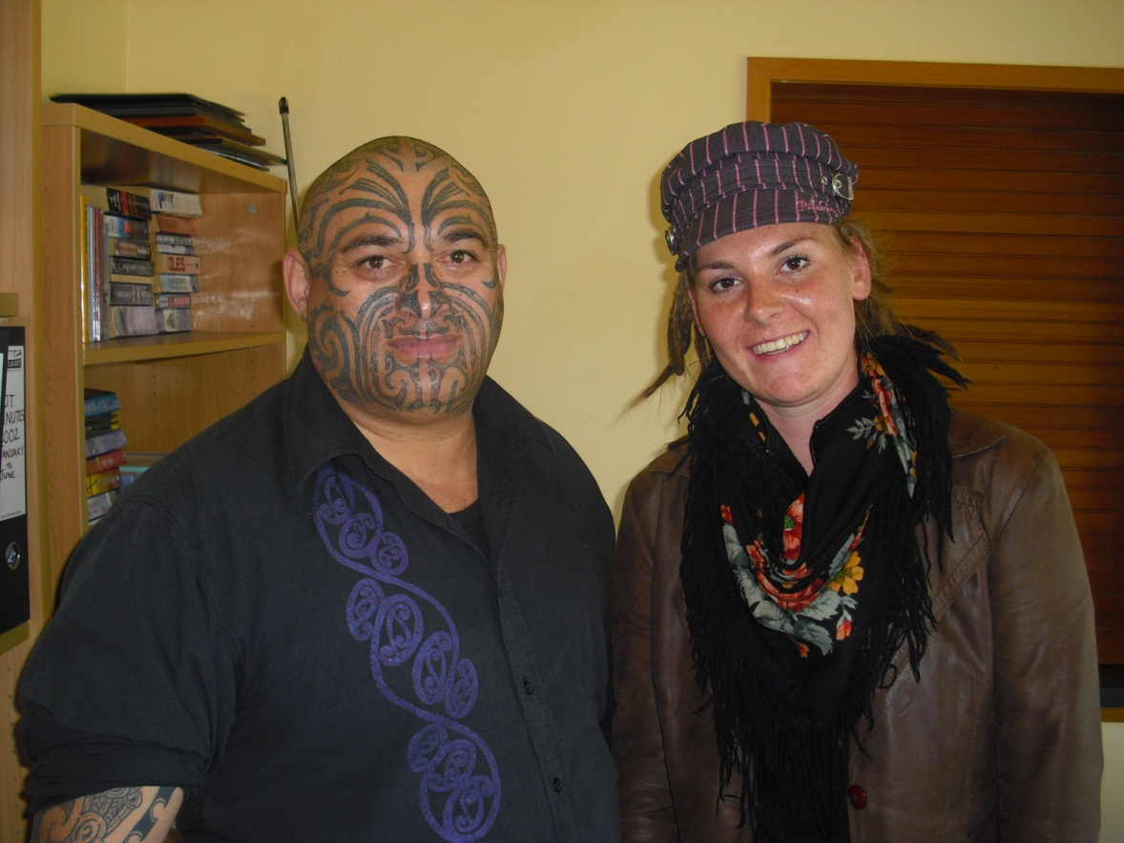
Den tidligste indvandring til New Zealand skete i 1200-tallet med ankomst af maorierne. 600 år senere ankom nybyggerne fra England, Skotland, Irland og Wales.
I næste rejsebrev vil jeg tage fat i en marioer-undervisningstime – for børnene lærer stadig omkring sproget og de kulturelle myter og danse.

